Olsztyn, 09.03.2025

Analiza modelu biznesowego

„Firma Kurierska”

**Autorzy**:

Krzysztof Krupicki

Jakub Pucyk

# 1. Analiza modelu biznesowego

## Wstęp teoretyczny

W niniejszym rozdziale przeprowadzono zaktualizowaną analizę biznesową organizacji **Los Pollos Paczkos**, na potrzeby której projektowany jest kompleksowy system informatyczny wspierający procesy logistyczne, zarządzanie klientem i transportem. Analiza obejmuje strukturę firmy, główne cele biznesowe, zakres działalności oraz problemy, które rozwiązują nowe funkcjonalności systemu. Szczególną uwagę poświęcono integracji procesów związanych z przesyłkami kurierskimi, obsługą automatów przesyłkowych, zarządzaniem sortowniami, flotą i reklamacjami. Efektem analizy jest kontekstowy model systemu, który stanowi punkt wyjścia do dalszego projektowania rozwiązań informatycznych.

## Opis firmy

**Los Pollos Paczkos** to polska firma kurierska, która od 2018 roku dynamicznie rozwija swoje usługi na rynku logistyki. Łącząc nowoczesną technologię z szeroką siecią automatów przesyłkowych i flotą transportową, firma świadczy kompleksowe usługi kurierskie w zakresie dostarczania i odbioru przesyłek.

Misją firmy jest zapewnienie klientom maksymalnej wygody, szybkości oraz przejrzystości obsługi, przy jednoczesnym optymalizowaniu kosztów i dbaniu o środowisko. Firma odpowiada na potrzeby rosnącego sektora e-commerce, oferując zaawansowaną infrastrukturę cyfrową, która obejmuje aplikację mobilną, platformę zarządzania przesyłkami oraz systemy wsparcia kurierów i operatorów logistycznych.

### 1.2.1 Struktura organizacyjna i działalność firmy

Los Pollos Paczkos dzieli swoją działalność na następujące jednostki:

* **Kurierzy** – odpowiadają za fizyczny transport paczek między sortowniami, oddziałami, automatami oraz klientami.
* **Flota transportowa** – obejmuje pojazdy przypisane do oddziałów, zarządzane z poziomu systemu.
* **Sortownie** – służą jako punkty przeładunkowe dla przesyłek międzyregionalnych.
* **Operatorzy systemu** – administrują kontami użytkowników, urządzeniami i zapewniają prawidłowe funkcjonowanie systemu.
* **Dział obsługi klienta** – obsługuje reklamacje, zapytania i zgłoszenia zwrotów.
* **System IT** – zespół projektujący i rozwijający system informatyczny zarządzający całym procesem logistycznym i obsługowym.

### 1.2.2 Strategia biznesowa firmy

W ramach realizowanej strategii firma:

* Rozbudowuje sieć automatów przesyłkowych i skrytek o różnych gabarytach.
* Wdraża zarządzanie flotą i sortowniami poprzez system IT.
* Rozwija automatyczne powiadomienia, zarządzanie reklamacjami i zwrotami.
* Inwestuje w automatyzację statusów przesyłek i systemy śledzenia.
* Wprowadza cyfrowe etykiety i płatności online.
* Optymalizuje trasowanie i przydzielanie kurierów do przesyłek.

## 1.3 Opis kontekstu dziedziny problemowej

System Zarządzania Przesyłkami to kompleksowe rozwiązanie usprawniające procesy logistyczne związane z transportem i dystrybucją przesyłek. W obliczu rosnącej liczby centrów dystrybucyjnych oraz zróżnicowanych lokalizacji odbiorców niezbędne jest stworzenie efektywnego systemu, który umożliwi szybką reakcję na potrzeby związane z transportem i obsługą paczek.

System pozwala klientom na nadawanie i śledzenie statusu paczek, odbiór przesyłek w domu lub wybranym automacie paczkowym oraz dokonywanie płatności za te usługi za pomocą intuicyjnej platformy internetowej lub aplikacji mobilnej. Proces nadania paczki obejmuje wprowadzenie danych nadawcy i odbiorcy, wybór sposobu dostawy oraz automatu paczkowego, a także dokonanie płatności wybraną metodą (BLIK, karta debetowa, karta kredytowa). Odbiór paczki odbywa się poprzez kod odbioru przesłany SMS-em lub e-mailem, który pozwala na otwarcie skrytki automatu paczkowego lub przekazanie przesyłki przez kuriera. System umożliwia śledzenie aktualnego statusu paczki poprzez wpisanie jej kodu w systemie, a także sprawdzenie jej lokalizacji na mapie. Użytkownik loguje się do systemu, podając dane autoryzacyjne. Nowi użytkownicy mogą założyć konto, podając swoje dane osobowe i kontaktowe. Kurier jest odpowiedzialny za odbiór paczek z automatów paczkowych i dostarczanie ich do odbiorców – zarówno do innych automatów, jak i bezpośrednio do domów klientów. Ma możliwość sprawdzenia trasy dostawy w systemie oraz zobowiązany jest do aktualizacji statusu paczek po każdej dostawie, zapewniając aktualność informacji. System automatycznie wysyła kurierowi powiadomienia o nowych zleceniach, które może on przeglądać i akceptować. Pracownik obsługi klienta zajmuje się rozpatrywaniem zgłoszeń reklamacyjnych i zapewnia szybkie rozwiązywanie problemów. Operator systemu zarządza listą użytkowników oraz ich danymi. Może również modyfikować dane paczek, kontrolować dostępność skrytek w automatach paczkowych i zapewniać możliwość dostarczenia przesyłek do wskazanych lokalizacji.

## Kontekstowy diagram projektowanego systemu

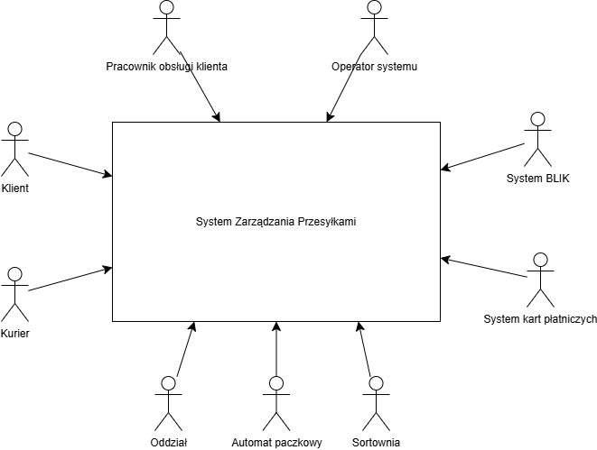

**Diagram 1. Diagram kontekstowy Systemu Zarządzania Przesyłkami**